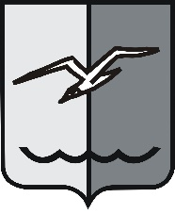

РОССИЙСКАЯ ФЕДЕРАЦИЯ
МОСКОВСКАЯ ОБЛАСТЬ

СОВЕТ ДЕПУТАТОВ городского округа ЛОБНЯ

Р Е Ш Е Н И Е

от 26.11.2019 г. № 213/51

Об установке Мемориальной доски

Рассмотрев обращения Председателя ЛГОО «Музей Красная Поляна» Карпова Н.С., комиссии по увековечению памяти выдающихся личностей и знаменательных событий в городском округе Лобня, учитывая мнения депутатов,

Совет депутатов РЕШИЛ:

1. Установить Мемориальную доску с надписью «В подвале этого дома с 30 ноября по 8 декабря 1941 года томились в фашистской неволе более 400 женщин и детей» на доме № 3 по ул. Спортивная, мкр. Красная Поляна.
2. Опубликовать настоящее решение в газете «Лобня» и разместить на официальном сайте городского округа Лобня.
3. Настоящее решение вступает в силу со дня его официального опубликования в газете «Лобня».
4. Контроль за исполнением настоящего решения возложить на Гречишникова Н.Н. - Председателя Совета депутатов городского округа Лобня.

Председатель Совета депутатов Глава
городского округа Лобня городского округа Лобня

Н.Н. Гречишников Е.В. Смышляев

«28» 11. 2019 г.

